2013年语文中考综合实践题汇编
1.(连云港)阅读下面材料，回答问题。(4分)
八达岭长城几乎每一块砖上都刻有诸如“到此一游”的文字，故宫里的铜缸上被刻“到此一游”，美国自由女神像脚下也有中文“到此一游”……
5月24日有网友在微博上称自己在埃及卢克索神庙的浮雕上看到有人用中文刻上“×××到此一游”，该事件迅速引来网友关注与热议。25日，被证实涂鸦文物的当事学生的家长向公众道歉，向埃及方面道歉。
(1)某些国人喜欢在中外文化古迹上涂鸦，对此种行为，你有怎样的看法?(2分)

(2)如果你在这位学生身旁，发现他将要在神庙的浮雕上涂鸦，你如何劝阻他?(2分)

(1)（2分）这是一种不文明的行为，是对人类精神文明的亵渎，应予以谴责；国民素质亟需提升，需要学校、家庭、社会多方面的共同努力；保护人类的文化遗产人人有 责。（观点1分，分析1分；意思正确、语言通顺即可）
(2)（2分）参考示例一：这位同学，卢克索神庙是世界文化遗产，我们每一个人都要爱
护它，不能随意涂鸦。你的行为不仅有损中国人的形象，还会影响中埃两国的友谊，请
不要涂鸦，好吗？（劝阻内容1分，语言得体1分）
参考示例二：这位同学，卢克索神庙的浮雕是人类共同的文化遗产，传承着人类的精神
文明，保护文物是我们共同的责任。我们应该文明旅游，什么痕迹也别留下。（劝阻内容
1分，语言得体1分）
2.（南京）参加“南京小导游”活动，你搜集了以下材料，做了几件事。
材料一：南京“34路博爱线”是一条独具特色的公交观光线。它从中山码头出发，沿着“中山大道”行驶，直到中山陵。乘客可以观赏沿途的民国建筑和车厢内的民国老照片，领略浓郁的民国风情。34路公交车采用以天然气做动力的节能环保车型，还覆盖免费的4G网络。“博爱线”将民国风情与现代生活相结合，充分彰显了南京的城市精神。
材料二：年初，南京2路公交车采用普通话和南京话双语报站，引发了网友的热议。
嘟嘟：南京话属于北方方言，跟普通话接近，而且腔调有点土，用南京话报站，没必要。
小影：我觉得南京话不土，蛮好听的。但是用它报站，外地人听不懂，坐过了站怎么办?
材料三： 南京市“美丽乡村旅游直通车”线路图表
线路名称 | 游览内容 | 发车地点 | 往返时间
石塘人家线 | 游古村落，赏竹海，体验怪坡 | 国展中心南门对面(可乘2路、17路等公交车前往 | 发车:9：00  返程:14：00  (每周六、周日)
世凹桃源线 | 亲历农事，种植桃树，观赏桃花 | 国展中心南门对面(可乘2路、17路等公交车前往 | 发车:9：00  返程:14：00  (每周六、周日)
汤山线 | 参观茶坊等七坊，了解农副产品工艺流程 | 国展中心南门对面(可乘2路、17路等公交车前往 | 发车:9：00  返程:14：00  (每周六、周日)
溧水傅家边线 | 览山凹村山水景色，观近郊最大的生态群落 | 国展中心南门对面(可乘2路、17路等公交车前往 | 发车:9：00  返程:14：00  (每周六、周日)
高淳慢城线 | 游览“国际慢城”，漫步千亩竹海，体验慢生活 | 国展中心南门对面(可乘2路、17路等公交车前往 | 发车:9：00  返程:14：00  (每周六、周日)
六合竹镇线 | 游桃花岛和大泉村黑松林，采摘果实 | 国展中心南门对面(可乘2路、17路等公交车前往 | 发车:9：00  返程:14：00  (每周六、周日)
5．你为34路公交线撰写导游词。根据“材料一”，最适合作为开场白的一项是( )(2分)
A．乘客们，大家好!这是一条特色观光线，全车已覆盖了4G网络，大家可以免费使用。
B．各位乘客，欢迎乘坐34路公交车!本车采用的是以天然气做动力的车型，绿色环保。
C．各位乘客，欢迎乘坐“34路博爱线”!让我们一起领略民国风情，感受南京城市精神。
D．这是一条民国风情和现代生活相结合的公交观光线，各位乘客沿途可观赏民国建筑。
6．你针对“材料二”中网友的议论发表了自己的看法，并阐明了理由。(2分)

7．六月的一个周六中午，外地游客思齐来到南京，住在中山码头附近，计划第二天晚上离开。她想在这段时间里游览南京城，并走进乡村观赏自然风光。请你利用以上三则材料，为她合理安排行程，并简要说明。(4分)

5．(2分)C
6．(2分)示例：我觉得用南京话报站好，能让外地游客深度感受南京。再说还有普通话报站，外地人不会坐过站。
7．(4分)示例：周六下午，乘坐34路公交车，这样可以一路领略浓郁的民国风情，到底站后游览中山陵。周日，乘坐“高淳慢城线”直通车去游览“国际慢城”，漫步千亩竹海。返程后在国展中心顺便乘坐2路车，听听地道的南京话。
3.（苏州）阅读下面的漫画，结合当前有学生沉迷于游戏的现象，把画中母子两人的对话补充完整。要求：①用语简明，能反映画面内容，每句话不超过5个字（不含标点）；②补充完整后的对话能赋予该漫画讽刺的意味。（3分）
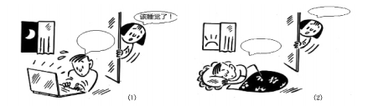
(1)母： 该睡觉了！ 子： ▲
(2)母： ▲ 子： ▲
(1)再玩会儿。(2)该起床了！再睡会儿。
4.（泰州）专题与语文实践活动。（8分）
围绕教材中涉及到的经典文学作品，你班开展了“集体视听”系列活动。
（1）【话剧欣赏】活动中，你和同学们一起观赏了《（陈毅市长）选场》的话剧视频。其中有一段对话：
齐仰之（笑）妙，妙！陈市长真不愧是共产党人的化学家，没想到你的光临使我这个
多年不问政治、不问世事的老朽也起了化学变化！
陈毅我哪里是什么化学家哟！我只是一个剂，是个催化荆。
晓华同学不理解台词中“催化剂”的言外之意，请你结合所学的剧本内容向他做一个解
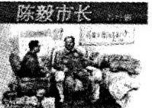
说。(3分)

(2)【广而告之】话剧欣赏活动结束后，大家决定把这段话剧视频向全
校宣传推介。
①语文老师给右边的话剧海报配写了一则广告语——三分钟与三
十分钟的对话。请你对这则广告语的妙处进行点评。(3分)
②在宣传推介的过程中，晓华同学打算开展征集对联下联的话动。他拟出的上联是“陈
市长亲顾茅庐得良才”，请休尝试对出下联。（2分）
（无答案）
5.(徐州) 请你根据提供的材料并结合自己的理解对下面提出的问题展开探究。（3分）
材料一：中欧各国的“文化年外交”已经进行了10年——包括“中法文化年”、“西班牙年”、“希腊文化年”、“中意文化年”等活动。
材料二：2004年1月24日是中国农历春节，法国的标志性建筑埃菲尔铁塔披上了“中国红装”，70多万法国民众涌上巴黎的香榭丽舍大街，争睹来自中国的万人盛装游行表演，人数之多，甚至超过了每年法国的国庆大游行。“中法互办文化年”活动是中国对外文化交流史上的一座里程碑。
材料三：2009年在中国举办的“俄语年”和2010年在俄罗斯举办的“汉语年”活动成为两国文化生活中的标志性事件。中国22个省、市与23个联邦主体共举办500余项活动，上亿人次参与。在2009年10月中国“俄语年”闭幕式上，当时的俄罗斯总理普京亲自为“情动俄罗斯——中国人唱俄语歌“获奖的中国小伙子颁奖。
问题：中外文化年的举办有怎样的意义？（至少写出三点）
回答出以下答案中的3点即给3分，其他答案言之有理亦可）①利于向世界推广汉语并展示中国文化，让世界了解中国。②利于外国优秀文化的传入中国，不断丰富祖国的语言文化。③增进各国人民之间的了解和友谊。④推动经济、政治领域的交流与合作。
6.（盐城）阅读下面材料，按要求答题。（7分）
【材料一】中华国学经典指中华文化中最优秀，最精华，最有价值的典范性著作。专家
疾呼“让中华优秀传统文化走进中小学课堂”，“国家应把中华优秀传统文化引入国家实验
课程”。不少地方中小学已开设国学教育课，每周l课时。
【材料二】目前，全世界已有l00多个国家和地区设立了 400多所孔子学院。有关部门选取《弟子规》《三字经》《论语》《孟子》等国学文化经典，编写出版了《中华传统文化视听读本》，让中国传统文化走向世界。 （摘自自“新浪网”）
(1)在中小学开设国学教育课，有人肯定但也有人反对，你持什么观点？请简述理由。(3分)
[来#源:%中国@教育~出&版网]
(2)读了“材料二”，你有什么感想? (2分)

(3)盐城市海滨中学向来访的美国某孔子学院的学生赠送国学经典，请你从《论浯》《唐[中国教育出^版网%@*&]
诗三百首》《西游记》等三部作品中任选一部，拟写一句推荐语。(2分)
示例：《水浒传》——从传奇的故事中感受栩栩如生、个性鲜明的英雄群像。

(1)示例一：赞成。开设国学教育课，有助于我们认识中华文化的丰厚博大，提
高自身品德修养。
示例二：反对，开设国学教育课，会加重我们的学习负担。（3升）
观点1分；理由2分。言之有理即可。
(2)示倒一：中华传统文化走向世界，我们盛到无比自豪．
示例二：外国人如此喜爱中国传统文化， 我们更应该努力学习和传承民族文化。(2分) 言之有理即可．
(3)示例一：《论语》——从简练质朴的语言中领略中国儒家思想的博大精深。（2分）
示例二：《唐诗三百首》——走进文学以工殿堂，欣赏诗歌黄金时代的旷世杰作。
示例三；《西游记》——感受作者丰富的想象，聆听一曲降妖伏魔、百折不挠的赞歌。（2分） 扣住本质特征，言之有理即可。
7（扬州）.语文实践活动。（9分）
【活动一】品味名著。（4分）
①学者胡适说：“《西游记》能使人开口一笑，这一笑就把那神话‘人化’过了。”
参照示例，再举一个神仙妖魔也有人性的例子。（2分）
示例：孙悟空骄傲自大，你看，他常常吹嘘自己。
②“你的皇帝姓宋，我的哥哥也姓宋。你做得皇帝，偏我哥哥做不得皇帝？你莫要来恼犯着黑爹爹，好歹把你那写诏的官员都杀了！”
说这话的是谁？由这句话可以看出他具有什么性格特点？（2分）
姓名（或绰号）： 性格特点：
【活动二】毕业晚会上，小刚同学准备献唱《朋友，别哭》，可当音乐响起时，他却紧张的忘了词、如果你是主持人，会说什么为他解围？（3分）
你说：“ 。”
【活动三】请在空格处补全标题。（2分）
3D打印技术飞速发展。美国科学家利用3D打印机直接打印出一副塑料机械臂，使一位两岁小女孩的残疾手臂能够正常活动。不久前，美国一名25岁的大学生运用3D打印技术制造出有杀伤性的手枪，美国政府计划新建多个专为军方服务的3D打印研究中心，引起了民众的担忧。
【活动一】①猪八戒好吃懒做，你看，他时常偷懒耍滑。②李逵，鲁莽率直，嫉恶如仇。
【活动二】人海中难得有几个真正的朋友，相信我们大家此时此刻和小刚同学一样，定是感慨万千，让我们和小刚同学一起来唱《朋友别哭》。
【活动三】3D打印，喜忧参半（有人喜欢有人忧）。
8.（贵阳市）语文活动。（4分）
下面有两幅图，请选择其中一幅，仔细观察并认真思考后，说说自己从图中读出了什么。（读出的内容要求准确、具体）
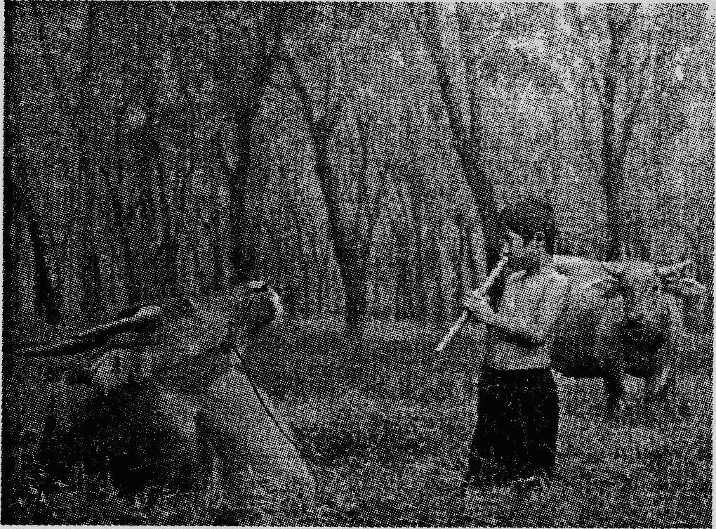
图一：知音
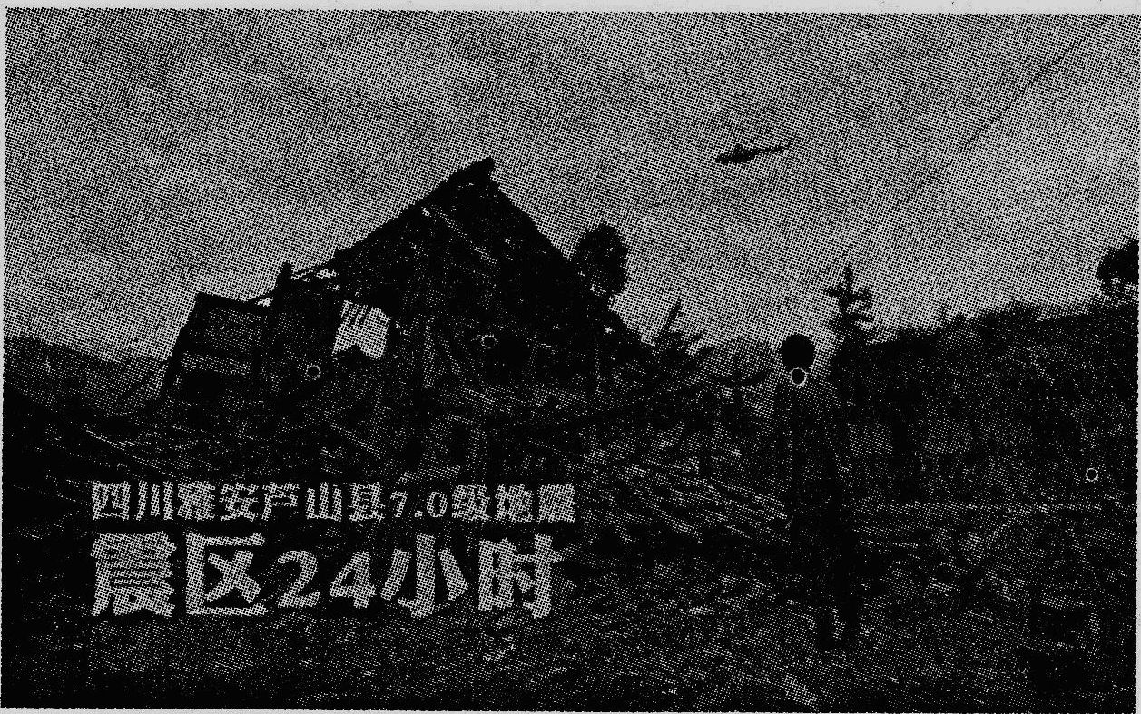
图二：希望
读出的内容：
（扫描答案）
9.（河南省）阅读下面材料，按要求答题。（共9分）
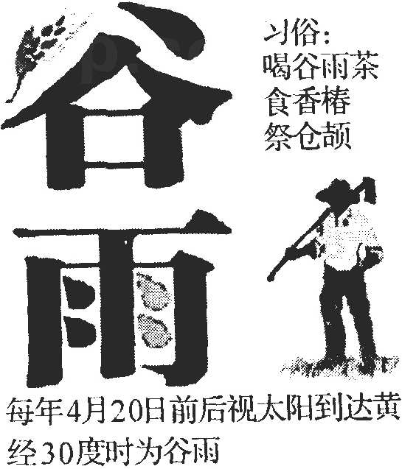
材料一二十四节气之一——谷雨（右图）
材料二传说，张仲景告老还乡时正值冬至。
他路过白河岸边，看到风雪里劳作的乡亲们耳朵都冻烂了．便让弟子搭起医棚，盘上大锅，把羊肉和一些祛寒药材放在锅里煮，煮好后再用面皮把它们包成耳朵样子的“娇耳”。人们吃了“娇耳”，喝了祛寒汤，耳朵很快就好了。此后，就有了冬至吃饺子的习俗。
（1）材料一的图画，介绍了和“谷雨”相关的哪些内容？（4分）
（2）用一句话概括材料二的内容。（2分）
（3）联系两则材料内容，使用关联词语“不仅……而且……”写一句话，概括二十四节气和大自然、人类活动之间的关系。（3分）
（1）①时间的确定②习俗③雨水增多，滋养谷物生长④农民进入农。旷时节（意思对即可。每点1分，共4分）
（2）冬至吃饺子习俗的来历。（意思对即可。2分）
（3）示例：二十四节气不仅归纳了一年四季气候变化的规律，而且和人类的农人安排、民俗活动等密切相关。（内容正确，2分；使用关联词语，1分，共3分）
10.（山东潍坊）“有梦想谁都了不起，有勇气就会有奇迹。”习近平总书记在新一届中央领导集体参观《复兴之路》展览时深情提出了“中国梦”，号召一代又一代中国人共同为实现民族复兴的“中国梦”而努力。习近平总书记的深情阐释，点燃了每一个中国人内心深处“中国梦”的畅想。为此，学校开展“我的中国梦”系列活动，请你积极参加。
7.学生会组织同学们围绕“中国梦”拟写对联。请你根据上联对出下联，并将下联用正楷字体规范、工整、流利地书写在方格中。（3分）
华 | 夏 | 伟 | 业 | 中 | 国 | 梦 | ， | 梦 | 在 | 前 | 方 | ；

8.根据下面的材料，请你探究我国在复兴之路上取得了哪些方面的成就。（2分）
材料一：凭着勇攀高峰的创新勇气，中国航天事业接连取得一个个历史性突破，“神舟”飞天、漫步太空、入住“天宫”……中华民族心头的千年梦想写在太空。
材料二：2012年9月25日，中国首艘航空母舰“辽宁”号正式交接入列。
材料三：2000年，中国和非洲国家共同倡议成立“中非合作论坛”。我国同不结盟运动、77国集团等发展中国家组织加强了联系和协调。恢复对香港、澳门行使主权。在联合国人权委员会上多次挫败西方国家的反华提案，妥善处理了我国驻南斯拉夫使馆遭袭和我国军机被撞事件。

9.学校论坛开展了“我的中国梦”的大讨论，师生们纷纷发帖，发表自己的看法.请你跟帖，阐述你的“中国梦”。（2分）
教师桃李满天下：我国的语文教育改革更深入一点，我国民众语文素养再提高一点，这就是我的中国梦。
我的跟帖：

8.我国在航天事业、国防军事、外交方面取得巨大成就。（2分） 9.示例：我的梦想，是祈望着我们的社会：多一点仁爱，少一点自私；多一点真诚，少一点虚伪；多一点公正，少一点不均；多一点善良，少一点丑恶；多一点清廉，少一点贪腐；多一点节俭，少一点奢侈。（2分。符合要求即可得分）
11．（北京市）综合性学习（共11分）
纪录片是指选择真实的人物和事件，以现场拍摄为主要手段，经过整理、剪辑、加
工而成的影视片，为了让学生更好地了解中国纪录片，某校开展了一次社会实践活动。
请完成下列任务。
9．阅读下面两则材料，提取能反映近年来中国纪录片发展状况的主要信息。（4分）
【材料一】
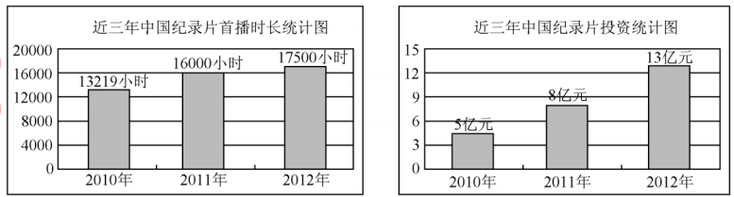
【材料二】
纪录片具有文献价值、文化意义和美学价值，2011年元旦，中央电视台纪录频道用
中英文面向全球开播，它是我国首个覆盖国内外的纪录片专业频道。近三年来，我国先
后推出了《美丽中国》《辛亥》《舌尖上的中国》《归途列车》等多部电视纪录片精品，涉
及自然地球、历史人文、社会现实等题材。近几年，我国每年拍摄的电影纪录片仅有20
部左右，这与电影故事片每年数百部的产量相比还很不协调。
主要信息：
10．《舌尖上的中国》是国产优秀纪录片的代表。阅读下面的专题报道，探究该片可供借鉴
的成功经验，写出你的探究结果。（5分）
《舌尖上的中国》选择了食材、主食、烹饪等7个主题，生动展示了千百年来中国
东西南北不同气候、不同自然环境孕育出的独有的饮食文化，每一集都采用了新颖的剪
辑方式，破天荒地将同一种食材在不同地域的变化进行了组合和嫁接；同时使用了最新
技术设备，以“微距摄影”的方式让观众体验到许多食材的神秘转化过程。无论哪个民族、
哪个阶层、哪个年龄段的观众都能在片中找到情感的寄托和精神的共鸣。该片凝聚我们
的文化认同，让和谐健康的文化内涵深入人心。自去年播出后，该片已行销世界43个
国家和地区，进入欧美主流电视节目市场。
探究结果：
11．活动结束后，校刊记者要为此次活动写一篇新闻稿，标题为“走近中国纪录片”。请你
根据以上的材料，帮他拟一个能表明中学生“走近中国纪录片”意义的副标题。（不超
过15字）（2分）
9、【解析】提取主要信息。难度比去年略高，信息阅读量大，要求的信息点多。
答案示例：
近年来中国纪录片首播时长和总投资都逐年递增，先后推出多部纪录片精品，但与故事片
的产量相比还有较大差距（但远远低于故事片的产量），纪录片还有相当大的发展空间。
10、答案示例：
①精心选择主题 ②独有饮食文化展示 ③剪辑方式新颖，技术设备先进 ④情感传递性强
⑤文化认同感强
11、【解析】拟标题。难度大，要求把握整体材料，侧重考查纪录片的核心意义。
答案示例一：
体验中国独有文化
答案示例二：
见证中国人文历史、社会发展的轨迹

12.（福建莆田）综合性学习（10分）
巍巍壶山，依依兰水，承载着兴化大地厚重的历史与文化，孕育出淳朴的民风和民俗。为了让更多的人认识莆田，了解莆田，文学社举行了“美丽莆田”的宣传活动，让我们一起参与到这项活动中去吧！
15、舌尖上的美味。（2分）
莆田美食品种丰富，历史悠久。下面两句是用来赞美莆田特色美食的，请你运用对偶知识，把下句补充完整。
上句：兴化炒米粉传千年八方享誉
下句：莆田焖豆腐烩百味_____________
16、手指间的精彩。（2分）
我市木雕、玉雕、古典工艺家具等相关产业蓬勃发展，已成为莆田重要的经济产业。为了提升莆田工艺和知名度，促进特色产业的发展，请你定一则宣传标语。
_______________________________________________________________。
17、记忆里的传承（2分）
仿照下列语段中的画线句写一个有关传统习俗的句子，使前后语意连贯。
莆田习俗文化底蕴深厚，寄托着兴化人民对美好生活的期盼和祝愿。辞旧岁挂灯笼，寓意红红火火、吉祥如意；___________________________________________________；冬至瞑（前夜）搓汤圆，寓意团团圆圆、好运发财……这些代代相传的习俗如香茗般散发着清香，久久缭绕。
18、视觉上的仙境（4分）
兴化大地美景无数，令人流连忘返。请用优美的语言描绘一处你熟悉的莆田景点。（要求：抓住景物主要特点进行描绘，至少运用一种修辞手法。）
景点：___________________________________________________________________________
________________________________________________________________________________。
15、十里顠香
16、如莆田工艺，走向国际
17、示例：元宵节游龙灯，寓意人丁兴旺、迎祥纳福
18、如九仙溪 峡谷间的泉流飞湍急下，或冲砸在突兀的崖石上，或跌落在深幽的碧潭间，或激荡在险峻的大峡谷中，发出一阵阵高高低低的不同爆鸣声。
13．（福建龙岩）综合性学习（5分）
（1）姚明为中国的篮球事业作出过巨大贡献，他的退役仪式在上海隆重举行。在其新闻发布会的背景墙上，写着两个醒目的大字：明 谢！
“明谢”两字意味深长，请说出其妙处和含义。（3分）
（2）“眼睛是心灵的窗户”。在“爱眼日”这天，某卫生组织邀请姚明来作公益活动的形象大使，现请你为这次活动的主席台背景墙设计一个既体现活动内容，又与嘉宾姚明的名字相关联的主题词。（要求5个字以内）（2分）
（1）（3分）妙处（１分）：“明”与“鸣”谐音，含鸣谢之意；
含义（２分）：①姚明感谢之意；②姚明谢幕，含退役之意．
（2）（2分)明亮；明眸；星明眼亮；心明眼亮（净）；明眸善目；眼明手快；做个明眼人。
14.（兰州）综合性学习（7分）
最近两年，“二维码”作为新鲜事物走进大众视野。为此班级开展了“认识二维码，改变我们的生活”语文综合性学习活动，请你完成下面的任务。
（1）根据所给材料，给“二维码”下定义。（3分）
【材料】二维码是在一维条码的基础上发展起来的。二维码是一种黑白相间的图形，是用特定几何图形按一定规律在平面（二维方向）上分布的。二维码能够把文字、图片、音频、视频等“编码”成一个图像，当用特定软件拍摄这些图像时，二维码内包含的信息就显示出来。
二维码是一种 黑白相间的图形。
（2）阅读下面两则材料，概括出“二维码”相对于“一维码”的两个优势。（2分）
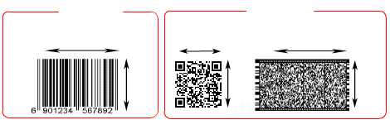
【材料一】
表示信息
表示信息
二维码
一维码
表示信息
表示信息
表示信息
不表示信息

类 型 | 一维码 | 二维码
数据容量 | 大约20字符 | 大约2, 000字符
数据密度 | 1 | 20—100
【材料二】使用一维码时，碰到条码受损（如污染、脱墨等）时，识读设备就无法读取信息，这就需要操作人员通过键盘手动输入条形码号。二维码引入了错误纠正机制，使得二维码在造成局部损坏时，依旧可以正确识读。
优势一： 优势二：
（3）某同学要制作展板介绍二维码的应用，下列材料可选用的两则是 、 。（2分）
【材料一】初次见面交换名片，用手机扫一下对方名片上的二维码，姓名、电话、单位等信息一下就可存入你的通讯录，不用再进行复杂地输入。
【材料二】超市购物，扫一下食品二维码标签，食品原材料、生产企业、生产日期、保质时间等信息就会映入眼帘，产品基本实现了全程透明，全程可追溯，食品安全得以保障。
【材料三】二维码的原理可以从矩阵式二维码的原理和行列式二维码的原理来讲述。
（1）（3分）用特定几何图形按一定规律在平面（二维方向）上分布的包含文字、图片、
音频、视频等信息的
（2）（2分）优势一：存储的信息容量大 优势二：具有纠错功能
（3）（2分）材料一 、材料二
15.（甘肃平凉）为了纪念今年的五•四运动64周年，着力推进并实现中华民族伟大复兴的“中国梦”，营造良好的校园文化氛围，我们学校团委开展了以“重走复兴路，共圆中国梦，创造新辉煌”为主题的班会，请你参加。
活动一、阅读下面材料，给这则新闻拟一个标题。（3分）
_____________________________________________________________________________
据新华社电 中宣部、教育部、共青团中央8日在京召开深化中国梦宣传教育座谈会，学习贯彻习近平总书记重要讲话精神，研究和畅谈如何深化中国梦宣传教育，凝聚全面建成小康社会、实现中华民族伟大复兴的强大力量。中共中央政治局常委、中央书记处书记刘云山出席会议并讲话，强调把“中国梦”宣传教育不断引向深入，要在突出思想内涵、增强认知认同上下工夫，在把握实践要求、推动实际工作上下工夫，积聚团结奋进的正能量，激励人们在中国特色社会主义伟大实践中国心共筑中国梦。每个中国人都是“梦之队”的一员，都是“中国梦”的参与者、书写者，大家心往一块想、劲往一处使，就能够汇聚起实现中国梦的强大力量。
活动二、你是这次班会的主持人，请你为这次活动设计一段开场白。(4分)

活动三、请你根据下面两则材料，联系生活实际说说你的“中国梦”。（3分）
①“中国梦”的本质内涵是实现国家富强、民族复兴、人民幸福、社会和谐。
②人生如船，梦想是帆，每个人都有一个只属于自己的梦，但我们同属于一个国家，所以每个人的梦又与国家民族兴衰荣辱紧密相连。先贤顾炎武早就发出了“天下兴亡，匹夫有责”的呐喊。因为，国家好，大家才能好！

(无答案)
综合性学习。（6分）
材料一 H7N9型禽流感是一种新型禽流感，于2013年3月底在上海和安徽两地率先发现。H7N9型禽流感是全球首次发现的新亚型流感病毒，尚未纳入我国法定报告传染病监测报告系统，并且至2013年4月初尚未有疫苗推出。被该病毒感染均在早期出现发热等症状，至2013年4月尚未证实此类病毒是否具有人传染人的特性，上海2名患者抢救无效死亡，安徽滁州1名患者正在南京抢救中。
材料二 H7N9是禽流感的一种亚型。流感病毒颗粒外腊由两型表面糖蛋白 覆盖，一型为血细胞凝集素（即H），一型为神经氨酸酶（即N），H又分15个亚型，N分9个亚型。所有人类的流感病毒都可以引起禽类流感，但不是所有的禽流感病毒都可以引起人类流感，禽流感病毒中，H5、H7、H9可以传染给人，其中H5为高致病性。依据流感病 毒特征可分为HxNx共135种亚型，H7N9 亚型禽流感病毒是其中的一种，既往仅在禽间发现，未发现过人的感染情况。这个病毒的生物学特点、致病力、传播力，还没有依据进行分析判断。甲型流感的H7病毒通常是一组在鸟类中传播的流感病毒。甲型流感病毒(H7N9)属于H7病毒大类下的一个亚群。虽然偶尔会有某些H7病毒(H7N2、H7N3、H7N7)感染人类的报告，但过去没 有人类感染H7N9病毒的报告，直到最近报告出现了人类感染病例。
材料三 禽流感病毒普遍对热敏感，对低温抵抗力较强，65℃加热30分钟或煮沸（100℃）2分钟以上可灭活。病毒在较低温度粪便中可存活1周，在4℃水中可存活1个月
（1） 根据上述材料，说说H7N9型禽流感是怎样一种病毒。（2分）

（2）根据上述材料，针对这种病毒，你觉得应如何预防？请列举三点。（3分）

4．“凑够一撮人就可以走了，和红绿灯无关”的 “中国式过马路”，从去年开始就成为舆论热议的话题。而斑马线是马路上人行横道的标志，红绿灯更是保障行人和车辆秩序井然的有力工具。但是近年来，行人因闯红灯交通事故频发，教训惨痛，为此浙江省文明办和有关部门近日共同发起了“拒绝中国式过马路”活动。请你参加相关活动，完成下列任务。（5分）
活动一：探究下列材料，简要写出你的发现。（2分）
材料1：据浙江公安交管部门统计数据显示：2012年浙江全省交通事故致死的5000多人中，因车辆、行人闯红灯导致118人命丧车轮下，行人过马路不走人行横道导致180人死亡。
材料2：来自广州的调查结果表明，约20%的行人认为，斑马线上就该车让行人，不管前方是红灯还是绿灯；约50%的行人认为，走在斑马线上就安全了，怎么走都可以。
材料3：今年3月1日起，浙江省宣布对8类交通违法行为严管严惩，3月21日，浙江省公安厅有关负责人向媒体通报：“从3月1日实施严管以来，浙江全省已处罚各类交通违法行为近11万起，其中查处行人闯红灯行为8283起，过马路不走斑马线1622起。”这一数据远远超过了机动车闯红灯的6757起。

（1）探究发现：

活动二：（2）为了减少“中国式过马路”引发的事故，请你提一条合理的建议。（1分）

活动三： （3）请你以红路灯的口吻写一句温馨提示，提醒行人在过马路时要注意安全。（2分）

（无答案）
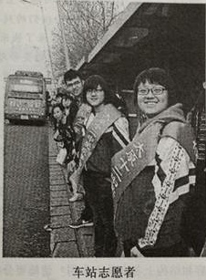
16.（杭州）根据下面这幅图片的内容，写一段描写性文字。要求语言生动，至少运用一种修辞方法，60字左右。（3分）

示例：三个在车站维持车站秩序的志愿者，身着朴素大方的校服，肩佩鲜艳夺目的绶带，面豆类灿烂如花的笑容，演奏着一首充满青春活力的进行曲。

17（武汉）在全国各地打造“城市形象”的背景下，武汉市积极投入其中。学校组织同学们开展以“武汉的城市形象”为主题的综合性学习活动。
17．你们小组确定的选题为“武汉公共场所的卫生状况”，现在准备开始搜集资料，请你设计一个具体的调查项目。（2分）
示例：①电影院的卫生状况；②公园的垃圾回收情况；③购物广场的保洁状况
18．下面是某小组在调查武汉市的交通现状时整理的资料，请你充分利用下面图表包含的信息，针对影响市民快捷出行的主要因素，用简明的语言为提升武汉的城市形象提出合理建议。（4分）
资料一：影响市民快捷出行因素的调查 资料二：解决交通问题措施的调查
项 目 |  | 比 率
硬件 | 加快地铁及环线建设的进程 | 24.09
硬件 | 增加便民自行车的投放数量 | 13.42
硬件 | 增加公交车的数量 | 4.01
硬件 | 增加出租车的数量 | 5.45
硬件 | 其他措施 | 3.03
软件 | 规范出租车服务的管理 | 16.58
软件 | 科学规划公交线路站点 | 8.6
软件 | 规范便民自行车的管理 | 4.04
软件 | 提高交通管理的效率 | 16.48
软件 | 其他措施 | 4.3

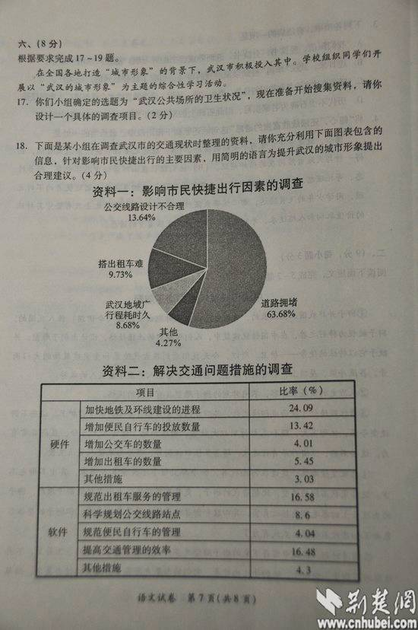

19．在“维护交通秩序，提升武汉形象”的活动中，你作为一名志愿者，在学校附近路口维持交通秩序。当绿灯已转为红灯时，一个阿姨牵着孩子准备横穿马路，你认为这么做既不文明又很危险，就拦住这位阿姨说：“
阿姨，您这样闯红灯多危险啊！红灯停，绿灯行，自觉遵守交通规则，是对您和孩子的生命负责，对父母的负责，更是对社会负责啊！ ”阿姨听完后微微一笑，停了下来。（2分）
18.（湖南湘潭）随着手机在中国普及率的快速提高，越来越多的同学拥有了手机。这给我们带来很多便利，同时也带来了很多问题和思考。为此，某校学生会成员就中小学生使用手机问题展开调查。
请你根据他们这次调查活动中获得的资料，回答后面的问题。
〖资料一〗漫画：

〖资料二〗某媒体报道：一家人聚餐，饭桌上老人多次想和孙子孙女聊聊天，但面前的孩子们却个个抱着手机玩。受到冷落的老人一怒之下摔了盘子离了席。对此，有网友调侃说：“世界上最遥远的距离莫过于我们坐在一起，你却在玩手机。”
〖资料三〗南昌大学附属第二医院眼科主任游志鹏说，孩子们长时间使用手机、电脑等电子产品，眼睛得不到休息，睫状体长期处于痉挛状态，对眼球发育会产生影响，容易造成近视；经常盯着电子屏幕，长时间不眨眼，孩子容易患上干眼症；电子产品产生的辐射对孩子身体也很不利。
——摘自2013年6月5日《中国青年报》
〖资料四〗大部分中学生把手机当成能收发信息、能玩游戏、能上网，还可以听歌曲、收发图片的“迷你”电脑，由此带来一些弊端是：很多同学都对短信息上瘾，把各式各样的短信发来发去，甚至在课堂上交头接耳地交流各自收到的有趣的消息。有些同学甚至把手机带进考场，利用手机短消息来作弊。部分控制力不强的中小学生沉迷于手机黄色信息。
——摘自海口市琼山中学综合实践活动报告《手机对青少年的危害》
（1）阅读上述四则资料，你认为中小学生过多使用手机有哪些弊端？请概括出三点。（3分）
（2）中小学生该不该带手机进校园？请谈谈你的看法。（2分）
(1)①过多使用手机，减少了人们相互交流的机会，甚至会疏远亲情，容易使人孤僻、封闭。
②过多使用手机，有害身体健康。
⑧不正确地使用手机，会影响我们的学习和成长。
(本题的三点也可以概括为：①减少了人们现实中交流沟通的机会．②疏远了亲情。⑧对学习和身心健康带来负面影响。共3分)
(2)答案开放。视是否言之成理、表达是否通顺，酌情计分。 (2分)
19（湖北黄冈）读下面消息，用简洁的语言拟写标题。（2分）
A b
根据国家海洋局网站消息，4月23日晨，正在中国钓鱼岛海域正常巡航的中国海监船51、23、46船编队发现多艘日本船只在我钓鱼岛海域活动。国家海洋局立即组织正在执行东海定期维权巡航执法任务的中国海监50、15、49、66、137船编队转赴钓鱼岛海域，与中国海监51、23、46船会合，从不同方向对日侵权行为进行监视取证、维权执法。
截止23日10时许，迫于中国海监现场执法压力，日本渔船陆续驶离钓鱼岛领海。中国海监的维权执法行动，有力地挫败了日本右翼分子的企图。
目前，中国海监编队仍继续在钓鱼岛领海内巡航监视。
我海监船驱赶钓鱼岛海域日本船只。
20（吉林）为了丰富校园文化生活，校文学社开展以“我爱校园”为主题的对联征集活动。请根据所给上联，对出下联。
上联：四季美景养灵性，
下联： 。
宽对即可。（共2分，内容、形式各1分）示例1：满园书香育英才。示例2：一片真情报恩师。
21（江西南昌）综合性学习（6分）
学校开展“脚踏热土，爱我江西”的综合性学习活动。请你结合相关材料，完成下列任务。
- 阅读并分析下面的“江西省部分城市1985年与2005年耕地面积变化情况统计表”写出你从中的出的两个结论。（2分）
结论：①___________________________________________________ ___________
②_______________________________________________________________
①（2005年与1985年相比），江西省部分城市的耕地面积都呈减少趋势。②相比之下，南昌市耕地面积减幅最小，赣州市耕地面积减幅最大。③面对耕地面积的减少，我们应该采取相应的保护措施。（答到其中两个结论即可）（2分）
（2）作者天行在《锦绣赣鄱赋》中深情赞颂了江西的风土人情和历史文化，以下语句均选自该赋，请为下列①②句分别找出一个正确对应句（只需填字母）。（2分）
①临川四梦出显祖，（ D ）。
②宜春应星开天物，（ B ）。
A.洪都排浪起滕王 B.饶水弃疾领辞章
C.安源声名耀湖湘 D.窑火千年始昌江
E.上清宫里道教场 F.天祥日歌零丁洋
（3）在全国风景名胜推介会上，请你为秀美江西拟写一则宣传标语。（不超过20个字）（2分）
示例：绿色赣鄱物华天宝，红色老区人杰地灵。（2分）（围绕江西特色进行宣传，言之成理即可）

22（湖北荆州）文有文气，就有灵魂；人有文气，就有气质。“文苑”文学社决定开展“文气从哪里来”的探究活动，请你阅读下面的材料，完成后面的探究任务。
【材料一】春节期间，湖南岳阳楼景区推出优惠活动，游客背诵出《岳阳楼记》，可以免费领取价值80元的景区门票。“衔远山，吞长江，浩浩汤汤，横无际涯……”一时间书声与掌声此起彼伏，文学名篇与亭台楼宇交相辉映。在现场，大家边排队边捧着书本和手机突击背诵。截至大年初六，共6000人通过背诵登上了楼，好多家长特意带着孩子从外地赶来参加活动。通过背诵获得门票最年长者84岁，最年幼者才4岁。
【材料二】莫言获诺贝尔文学奖后，被视为天上文曲星下凡，到他山东高密老家参观的已有上万人，莫言老家屋边的草、地里的菜，都给人揪去了，抠墙皮、挖砖块的也不少，据说是想沾沾莫言的“文气”。
24.（2分）《文苑》主编打算采用【材料一】发一则新闻，请你为这则新闻拟一个标题。

25.（3分）莫言的父亲打电话说：真的受不了了，家里墙皮都快抠没了。请你替他们家拟写一条标语，有效引导游客行为。

26.（5分）文气究竟从何而来呢？《文苑》主编希望你结合以上材料写一则短评。（100字左右）
24. 示例1：背《岳阳楼记》 领免费门票 示例2：用书声赢掌声 凭文才领门票（词句简洁，能够概括材料一的主要信息即可）
25. 示例1：墙皮有文气 瓦匠早得奖 示例2：抠墙皮有何用 学莫言养文气
评分标准：词句简洁，能够体现标语的功能，2分；在此基础上，还有一定的特色，如采用了对偶、夸张、拟人、比喻等修辞手法，或者幽默风趣，或者词句精警，3分。
26. 可以从多方面切入评论：如社会引导，形成良好的氛围；家长重视，做出良好的示范；自我修炼，养成阅读的习惯；旅游景区，应有文化品位。

23（辽宁锦州）综合性学习——让我们携手参与“光盘行动”。(5分)
今年1月16日,北京市一家民间公益组织推行“光盘行动”,倡议市民在饭店就餐时将吃不完的饭菜打包,“光盘”离开饭店,形成人人节约的好风气。
这一倡议通过腾讯微博平台发出后,立即引起关注。

（l）根据左侧图表的内容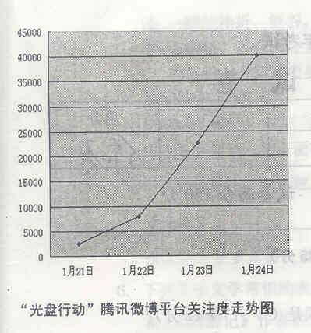,写出你的探究结果。(2分)
（2）请你也发一条微博，发表你对“光盘行动”的看法。(不少于40字)(3分)
(1) (2分)示例:“光盘行动”在短时间内迅速引起网民强烈关注。
【“迅速(短时间内)”1分,广泛(或“强烈”等)1分。】
(2)(3分)【提示:观点明确,言之成理,语言通顺即可。酌情赋分。】
24（辽宁沈阳）阅读下面三则材料，按要求回答问题。（4分）
【材料一】
成语是浓缩的文化。它言简意赅，深刻隽永，滴水藏海，折射历史的千姿百态。它以语言为承载，方寸之间传达着丰富的含义，是汉语词汇中的璀璨明珠。它深具历史性、知识性和艺术性。
【材料二】
许多成语出自浩如烟海的历史文化典籍。“一鼓作气”语自经典文献《左传》“夫战，勇气也。一鼓作气，再而衰，三而竭”。“曲径通幽”语自唐代诗人常建的《题破山寺后禅院》“曲径通幽处，禅房花木深”。
【材料三】
从“丝丝入扣”与古代纺织方法，到“登堂入室”与古代建筑格局；从“土崩瓦解”与古代制瓦技术，到“如法炮制”与古代中药制法；从“见风使舵”与古代航海技术，到“以管窥天”与古代天文观测技术：一些成语的出现是古代科学技术发展的产物，我们从中可以体味中华文化的博大精深。
（1）综合以上三则材料，写出你的探究结果。（2分）
（2）成语发展到今天，依然有着强大的生命力，给予我们深刻的启迪。请从备选成语中任选一个，依照所给句子的形式，仿写一句话。（2分）
【备选成语】锲而不舍 雪中送炭 不耻下问 众志成城
精益求精体现了一种追求卓越的精神，这种精神是我们成长道路上的推进器。
体现了一种 的精神，这种精神是 。
(1)成语里蕴含着丰富的文化。或成语和文化关系密切。
(2)答案示例：锲而不舍体现了一种坚韧执著的精神，这种精神是我们求学道路上的发动机。
25（柳州）我市于2013年5月2日召开“美丽柳州·清洁乡村”活动部署动员大会。在会上，市委部署我市开展“三个清洁”活动，即清洁家园、清洁水源、清洁田园，让我市城内城外的风景都美如画。我市率先启动“关爱山川河流——’美丽柳州·清洁乡村’志愿服务”活动，假设你是志愿服务者，请完成以下任务：
- 为营造良好氛围，柳州市委向市民征集“美丽柳州·清洁乡村”活动的宣传标语，你作为志愿者，请为此次活动拟写一条标语。（至少运用一种修辞手法，20字以内）（2分）

18.你与志愿者服务队到某乡开展清扫垃圾活动时，看到一位中年妇女正在把垃圾倒在水塘边，你赶忙上前劝阻：（4分）
（1）你说：
中年妇女说：为什么不可以倒？我们一直都倒在这里。
- 你说：
中年妇女说：好吧，你说的很有道理，我把垃圾拿到指定点去倒。支持清洁乡村活动。
- 志愿者服务队在清洁活动结束后，召开了一次志愿活动总结会。会上主持人提出，清洁家园，还应该清洁文化环境。主持人出示了一则材料：
埃及千年神庙惊现“×××到此一游”的中文涂鸦，让目睹此景的一名中国游客感到震惊和羞愧。这位游客当场拍下照片上传到网上，引发网友热议。最后，该涂鸦者的父母出面道歉。
针对上述材料，请写出你的看法，并说说理由。（4分）
你的看法：
理由：
17.参考示例：清洁可爱家园，装扮美丽柳州【内容修辞各1分,意近即可。】
- （1）你说：“阿姨，您好！我是柳州“清洁乡村”活动的志愿者。请不要把垃圾倒在这里。
（2）你说：您看，把垃圾倒在这里，一是不好看，二是污染空气、土地和水源。我们在这里进行清扫活动，就是希望把环境卫生弄好。您还是拿到指定点去倒吧。”
19.参考示例一：（1）看法：在文物古迹、旅游景点上涂鸦、刻下自己的名字是一种破坏行为。（2）理由：首先，无论刻什么字，都破坏了文物、景点的历史价值、观赏价值。其次，这是修养和素质低下的表现，有损形象，影响恶劣。对于这种现象，我们要批评抵制。现在，我们要建设“美丽柳州”，不仅要清洁卫生环境，更要清扫掉我们诸多不良行为，让柳州山更美、水更清，柳州人心灵也美。
26（陕西省）母亲节来临之际，多家媒体联合我省中小学校特别推出了“寻找最美妈妈”大型公益活动，请你参加这个活动，并完成下面的题目。( 7 分》
【 活动一：悟“美” 】 下面的宜传语中隐含着“最美妈妈”评选标准中的两个关键词，请将它们提取出来。（2 分）
在社会转型、价值体乐重构的时代，“寻找最美妈妈”’活动表达了社会对道德价值回归的期待，反映了时代对真善关的呼唤。
（1） （2）
【 活动二：鉴“美” 】 请在下面的横线上填写一个词语或短语表明你的现点，完成学校组织的相关调查。（1分）
（温馨提示：后面的活动均围绕你的观点展开。）
的妈妈最美
【 活动三：荐“美” 】活动需要你推荐一位候选人，请为她写一则推荐词。( 2 分）
要未：①必须围绕你在“活动二”中表明的观点阐述推荐理由；②必须使用排比的修辞手法；③不要在推荐词中出现 候选人姓名；④60字左右。

“最美妈妈”推荐词
【 活动四：赞”美”】 你推荐的候选人荣获了“最美妈妈”称号，请给她写一则贺词。( 2 分)
要求：① 仿照小诗画线部分拟写；②必须围绕你在”活动二”中表明的观点；③字数不必完全相同。
我们这群母亲
把和平的旋律
摇进世界的心脏
——一（瑞典）沙克丝

我的“最美妈妈“
您

------爱您的XXX
7、活动一：悟“美”⑴道德价值⑵真善美（2分）
活动二：鉴“美”（后面的活动，均围绕你的观点展开）⑴（勤劳）的妈妈最美⑵（有爱）的妈妈最美（1分）
活动三：荐“美”⑴勤劳的妈妈最美，我的妈妈是一个勤劳的人，她用双肩扛起生活的重担，她用双脚踏出富裕的道路，她用双手创造幸福的明天。⑵我的妈妈是一个有爱心的人，敬老院里，有她温暖的话语；街道社区，有她甜美的笑容；义工队里，有她忙碌的身影。（2分）
活动四：赞“美”
⑴我的最美妈妈
您（把勤劳的美德
融入我的血液）
——爱你的XXX
⑵我的最美妈妈
您（无私仁爱的善举
唤醒人们的良知）
——爱你的XXX（2分）
27（山东威海）.根据情景把内容补充完整。（3分）
今年岳阳楼景区推出的“背《岳阳楼记》，领免费门票”新春活动受到游客热捧，大年
初一至初十有近万人“背”得岳阳楼免费门票。5月1日至5月7日，孔子故里曲阜也推出
“背《论语》免费游‘三孔’”活动。
针对这两个景区 的新举措，某班级出现了两种不同声音。
甲：我们不赞成这种做法。景区完全是拿传统文化作秀，纯属借背诵之名来提高景区的
知名度，以达到增加经济收入的目的。
乙：我们认为这种做法值得推广。

（答案扫描）
28（湖南益阳）语文综合性学习：阅读下面的材料，回答后面的问题。(8分)
据报道，近日，杭州市一所小学举办运动会，入场式开始不久，孩子们一个个脸色苍白，到入场式结束时，居然有二十来个孩子快晕倒了。此事引起强烈的社会反响，有人批评运动会入场式时间过长，更多的人则对目前孩子的体质太差深表忧虑。以下是网友的评论：
网友甲：如今的家长，大多数宁愿自己含辛茹苦，也“再苦不能苦孩子”，以至于孩子们从小就生活在一个被百般呵护的环境中．而温室里长大的孩子连参加运动会入场式的体能都成问题，又有什么本钱去经历人生的风浪呢?
网友乙：学校忽视体育是不争的事实．一方面，应试教育让学校把所谓“主科”当重点，体育课和课外体育锻炼的时间得不到保障．另一方面，为防止学生在校受伤被家长追究责任，有的学校取消了一些被认为“危险性很高”的体育项目，甚至还有学校推出“校园限速”令．
(1)请根据两位网友的评论，概括学生体质差的原因。(3分)
(2)你所在的学校为搞好“阳光体育”活动，就体育活动的形式与措施等征集同学们的意见。请你给学校提两条切实可行的意见或建议。(2分)
(3)为了搞好“阳光体育”活动，学校希望得到家长的理解和配合，特印发了《告家长书》，请你在递交《告家长书》时，跟家长说几句话．(3分)
（1) (3分）家长对孩子的溺爱 受应试教育影响，学校不能保障学生的体育课和课外锻炼时间 学校担心学生在校受伤被家长追究责任（如果答“家长对孩子的溺爱”“学校忽视体育”记2分）
（2） (2分）示例：①开足开齐体育课程 ②坚持做好“两课两操” ③保证学生每天一小时的课外体育锻炼 ④成立田径、球类、登山等课外体育兴趣小组 ⑤定期组织运动会等比赛活动。
（3）(3分）（内容明确，语言简洁流畅记2分；符合情境，语言得体记1分）
示例一：爸爸（妈妈）好！学校开展“阳光体育”活动，目的是提高我们的身体素质。身体是本钱，有了健康的身体，才能更好地学习。希望你能理解、支持学校的“阳光体育”活动。
示例二：爸爸（妈妈）好！针对我们体质普遍较差的现状，学校开展“阳光体育”活动。体育锻炼不会影响学习，只要自己注意点，也不会伤害身体，请支持我们。
29（浙江嘉兴）综合性学习。（8分）
近年来，智能手机等触控式智能设备迅速进入人们的生活，并获得每个年龄段人的青睐——中国已迎来“触屏时代”。据报载，2013年全国约1亿未成年人使用手机上网。学校拟开展“触屏时代，我们如何应对”的综合实践活动。请你阅读下面材料，完成相关任务。
材料一：
中小学生网络使用情况调查表
 | 上网时间、年龄 |  |  | 上网目的
调查项目 | 每天都上网的学生 | 平均每天上网2小时 | 10岁以前“触网” | 聊天交友 | 看动漫、电影下载音乐 | 玩网络游戏 | 学习、写日记博客
所占比例 | 82．9% | 70．4% | 61% | 29．1% | 49．8% | 40% | 58．3%
另据报道，去年10月，我国某地未成年人劳动教养管理所公开一条数据，该所里未成年劳教人员中，有80%曾沉迷于网络游戏。
材料二：漫画《无题》
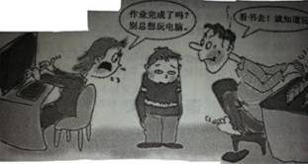
材料三：端午节，中学生乐乐和家人一起吃饭看电视，期间她一直低头玩着手机，兴奋时还笑出声来，旁若无人。母亲责怪她没和家人聊聊在学校的近况，埋怨道：“现在的孩子，一个个都是手机不离手，到哪里一坐下来就开始玩手机，也不知道在玩什么。”父亲也感叹道：“唉，怪不得网上流行这样一句话——‘世界上最遥远的距离莫过于我们坐在一起，你却在玩手机。’”
（1）用简洁的语言概括材料一表格所包含的三条信息。（3分）
（2）仔细观察漫画，写出其寓意。（2分）
（3）给合上述三则材料，请你正确理解材料三画线句含义的基础上，以乐乐好友的身份，写一段劝说乐乐的话。（3分）
（1）①中小学生上网的两个主要目的是娱乐与学习。②中小学生触屏、触网年龄大大提前。③超过八成的中小学生每天上网。
（2）这幅漫画揭示的是现实生活中家庭教育存在的问题。孩子沉迷网络（玩电脑），家长只顾自己娱乐；只是一味地要求孩子认真学习（却没有为孩子树立榜样）。意符即可。
（3）参考示例：乐乐，手机游戏确实很好玩（很精彩），我也很喜欢，但我们也不能过度啊。长时间沉迷其中，既会伤害身体，又会影响学习，还会淡漠亲人间的感情（疏远亲人间的心灵距离），甚至还可能会误入歧路，你说呢？
二、现代文阅读（共32分）

